שיעור 5 / מסכת ב"ב פרק יש נוחלין
משמוש (דף קטו.)
מאת הרב עזרא ביק

בתורה מנויים יורשים מסוימים – בן, בת, אב, ואחי האב (ובעל). מה קורה אם אין אף אחד מאלו בחיים? הגמרא קובעת שגם אם הבן מת אך השאיר נכד, הנכד יורש:
אין לי אלא בן, בן הבן או בת הבן מניין?
ת"ל אין לו, עיין עליו (קטו.)
הגמרא מסכמת את הכלל:
הא כיצד, נחלה ממשמשת והולכת עד ראובן.
כל יורש - גם אם הוא מת לפני שמת המוריש - מעביר את הנחלה ליורש שלו, בתנאי שזה האחרון בחיים, ואם לא – הוא ממשיך ומעביר הלאה לפי סדר הירושה. סדר זה נקרא "משמוש" - שהנחלה ממשמשת והולכת עד ראובן (בן יעקב).
מאחר שהבן והאב יורשים לפני כל יורש אחר (ובן לפני האב), ניתן להסביר את כל סדרי הירושה (במשפחה, לא כולל ירושת הבעל או בן את אמו) כמורכבים משני עקרונות לבד -ירושת בן או אב, ומשמוש. לדוגמא, אם מת אדם ואין לו בנים וגם אביו מת, אחיו יורשים אותו. ניתן להסביר זאת כירושת האב (בקבר) וירושת בני האב, שהם אחי המת, מן האב בקבר (בנוגע לכך ישנה חקירה חשובה לגבי ירושת האח הנזכרת בפסוק – האם היא ירושה ישירה, מכיוון שאח הוא קרוב; או שאין זה אלא ירושת בן את אביו, שהוא אביו של המת, ובמשמוש).
לשון הברייתא המובאת בגמרא מעלה תמיהה. הדרשה התייחסה ל"בן אין לו – עיין עליו", כדי לרבות בן הבן ובת הבן. הברייתא ממשיכה ושואלת הא כיצד- ומסיקה שהירושה ממשמשת והולכת – למעלה - עד ראובן. איך עברה מגמרא ממשמוש למטה, לנכדים, למשמוש למעלה, לסבים, לדודים ולבני הדודים? הרשב"ם מסביר:
כלומר, כי היכי דאמרינן עיין עליו למטה הכי נמי אמרינן עיין עליו למעלה, שאם כלה זרעו לגמרי העבירנה ליורש האב למעלה." (קטו: ד"ה הא כיצד)
לכאורה, זהו הפשט הפשוט בגמרא. עם זאת, כפי שנראה בהמשך, יש מקום לחלק בין דין נכד לדין משמוש למעלה.
ישנן שתי דרכים איך להבין את גזירת הכתוב שממנה נלמד דין משמוש, "עיין עליו":
- אפשר להבין שהעיון המדובר מתייחס לאב המת. אם אין לו בן - עיין עליו, על האב, כדי למצוא לו יורש אחר, תחליף לבן.
- לייחס את מושא פעולת העיון לבן: אם אין לו בן במבט ראשון - עיין עליו, על הבן, ובכל זאת תמצא שיש לו בן, למרות שהוא מת, כי הבן המת עדיין יכול לרשת (כדי להוריש לבנו).
במילים אחרות, השאלה היא האם משמוש הוא שיטה לקבוע יורשים וקרובים נוספים מלבד היורשים הראשונים הידועים או המנויים בפסוק (האפשרות הראשונה); או שזוהי באמת ירושה בקבר, והעברת הירושה הלאה בירושה שנייה ליורשי היורש המת (האפשרות השניה).
לכאורה, יהיה הבדל ברור בין שתי הגישות. לפי האפשרות הראשונה, ע"י העקרון של משמוש יוצא שהנכד יורש ישירות את סבו. לפי האפשרות השנייה, הנכד היורש יורש מאביו, שיורש בקבר את אביו, הסב. אין קשר ירושה בין הנכד לסב, אלא יש שתי ירושות בין אב לבן. קודם הסב מוריש לבן שלו (המת), ומיד הבן (המת) מוריש לבן שלו, לנכד. התורה אומרת שבמקום שמת הבן, בנו מחליף אותו ויורש במקומו. יש להדגיש שבמקרה של משמוש, מוסכם שהיורש (הנכד במקרה שלנו) יורש באותה קדימות כמו היורש המקורי שמת. לדוגמא, אם ליעקב יש בן ובת - ראובן ודינה - ומת ראובן והניח בת, הדין הוא שבת ראובן יורשת את הכל. לפי האפשרות השניה ההסבר הוא פשוט. ראובן יורש כאילו הוא חי, וממילא הוא יורש הכל, ואין דינה אחותו יורשת כלל (במקום בן). אז שוב יורשת בתו של ראובן המת את כל מה שהוא ירש בקבר, כיון שהיא בת יחידה במקום שאין בן, ונמצא שהיא יורשת הכל גם במקום דינה בת יעקב. אך גם לפי האפשרות הראשונה חייבים להסביר שכשמת ראובן, נעשה בתו יורשת במקומו ובדרגתו, ולכן היא יורשת אף שדינה בת יעקב קיימת. כלומר, אין זה רק שהנכד נחשב לקרוב של היורש, אלא שבמקום שמת הבן, הנכד יורש כאילו הוא היה הבן.
נעיין בסוגיא בדף קנט. כדי להבהיר את הנקודה הזאת. זוהי לשון הגמרא:
בן שמכר בנכסי אביו בחיי אביו ומת, בנו מוציא מיד הלקוחות, וזו היא הקשה בדיני ממונות. ולימרו ליה אבוך מזבין ואת מפיק? ומאי קושיא, דילמא מצי אמר מכח אבוה דאבא קאתינא. תדע דכתיב, תחת אבותיך יהיו בניך תשיתמו לשרים בכל הארץ.
אלא אי קשיא הא קשיא, בן בכור שמכר חלק בכורה בחיי אביו ומת בחיי אביו בנו מוציא מיד הלקוחות, וזו היא שקשה בדיני ממונות, אבוה מזבין איהו מפיק. וכי תימא הכא נמי אמר מכח אבוה דאבא קאתינא, אי מכח אבוה דאבא קא אתיא, בחלק בכורה מאי עבידתיה? ומאי קושיא, דילמא מצו אמר מכח אבוה דאבא קאתינא ובמקום אב קאימנא.
בפשטות נראה להסביר את השקלא וטריא במקרה הראשון כך. הגמרא חושבת שהנכד יורש מאביו, שירש בקבר מהסבא. לכן, אם האב מכר בחייו, שוב לא יוכל הבן להוציא, שהרי הוא בא מכח אביו, ואביו כבר מכר לפני מותו. תירוץ הגמרא הוא שאין הנכד יורש מאביו, אלא ישירות מן הסב ("אנא מכח אבוה דאבא קאתינא"), ולכן אין הוא מוגבל על ידי המכירה של אביו. וכך פירש הרשב"ם:
דאמר להו חנוך בן ראובן, מכח יעקב דהוא אבוה דאבא קא אתינא, דבני בנים הרי הן כבנים, וכי היכי דראובן אבי היה יכול לירש את יעקב אביו אילו היה חי אחרי מות אביו, כך אני יורש את יעקב מגזירת הכתוב ולא מכח ראובן אבי אני יורש, ואין בנכסים האלו שום זכות לראובן ומכירתו לאו כלים הוא.
כפי שראינו בדף קטו., ירושת הנכד היא המקרה המקורי של משמוש הנלמד מ"בן אין לו - עיין עליו", ואם כן לכאורה תשובת הגמרא היא שאין משמוש חידוש של ירושה בקבר כדי להוריש הלאה, אלא קביעת יחס ישיר בין הנכד לסב כאילו היה בנו.
אך הגמרא שואלת על מקרה נוסף. ראובן בכור יעקב מכר חלק בכורתו בנכסים ומת בחיי יעקב. בא חנוך בן ראובן ומוציא מיד הלקוחות, לכאורה במקרה זה אי אפשר לומר שחנוך יורש ישירות מיעקב, כי אז אין הוא יורש חלק בכורה. גם אם חנוך הוא יורש ישיר של יעקב, אין הוא בכור של יעקב. הגמרא עונה ש"מכח אבוה אבא קאתינא ובמקום אב קאימנא." מה פירוש הביטוי המורכב הזה? מסביר הרשב"ם:
מכח יעקב אבי אבא קאתינא כדכתיב תחת אבותיך יהיו בניך, ויעקב אני יורש כאילו אני ראובן, במקום ראובן אבי אני עומד, כאילו אני בכור, מגזירת הכתוב.
הסברא שמאחורי הקביעה הכפולה של הגמרא מוסברת על ידי הרמ"ה כך:
ושמעינן מינה דבן בנכסי דאבא דאבוה לכולי עלמא מכח אבא דאבוה קאתי וכי מספקא לן אי האי דאתי מכח אבא דאבוה לאו מכח אבא דאבוה בלחוד קאתי אלא מכח אבוה נמי קאתי או דלמא מכח אבא דאבוה בלחוד קאתי דהוה ליה כבריה ממש, והיינו דאמרינן מצי אמר מכח אבוה דאבא קאתינן ובמקום אב קאימנא ולאו מחמת דאתינא מכח אבא דאם כן הדר קושיין לדוכתיה אבוה מזבין ואיהו מפיק אלא למימרא דכי היכי דאית ליה לבן הבכור חלק בכורה בנכסי אביו היכא דמית הבכור נמי בנו בדוכתיה קאי למחשביה כמאן דהוי איהו בריה דאבא דאבוה והוי בכור (קנט. אות קע).
יוצא לפי הרמ"ה – וזו כנראה גם טענת הרשב"ם – שפירוש משמוש הוא שכשמת יורש, בנו יורש את כח ירושתו. כמו שיורשים נכסים, כך גם יורשים את זכות הירושה. לכן אם מת הבכור, בנו יורש את זכות ירושתו בנכסי אבוה דאבא, שזאת היא זכות בכורה. יוצא שהנכד יורש את אבי אביו ישירות ("מכח אבוה דאבא קאתינא"), ומדין שהוא עומד תחת אביו, בנו של הסב, כיון שירש את כחו בנכסי הסב ("ובמקום אב קאימנא").
הרמ"ה מדגיש שאין הנכד יורש את נכסי אביו ("ולאו מחמת דאתינא מכח אבאיי), דאם כן הדרא קושיא לדוכתה, שכח הלוקח יגבר על כח הנכד. אלא – בלשונו של הרמ"ה – הנכד הוא "כבריה ממש" של הסב, ולכן יורש אותו ישירות, אלא שאין הוא רק כבנו של הסב, אלא הוא "בריה דאבא דאבוה והוי בכור", וזהו משום "דבדוכתיה (של אביו המת) קאי."
ושמא תאמר שזהו דין מיוחד בנכדים, בני בנים, שיש גזירת הכתוב מיוחדת של תחת אבותיך יהיו בניך – מוסיף הרמ"ה:
ולא זו בלבד אלא כל יורש נמי אפילו רחוק יותר מדאי, כיון דראוי ליורשו על כרחיך מכח בעל הנכסים גופיה קאתי.
כלומר, לפי הרמ"ה כל דין משמוש הוא כדפירשנו – היורש יורש את זכות ירושת המת בנכסי מורישיו, ואז יורש ישיר ממנו בכח המת.
שיטה זו מקבילה לאפשרות הראשונה שפירשנו בתחילת דברינו. אך נראה שיש ראשונים שחולקים.
עיין רמב"ן בדף קט"ז: שמסביר למה בנות צלפחד נטלו חלק בכורה, שהיה אביהם צלפחד בכור לחפר אביו. וז"ל:
ואם היה אביו בכור נוטל פי שניים בנכסי אבי אביו, פירוש כשבא הוא ואחיו לחלק עם אחי אביהן, נוטלין הן פי שניים דחזי ליה לאבוה כאלו הוא קיים לירית פי שניים מנכסיו, דהא אבוה מוחזק הוא ובכור יורש את אביו בקבר להנחיל לבניו שהן יורשין בראוי ... שנוטל אדם בכורתו בקבר."
למרות שאפשר שהרמב"ן רק מבהיר את ההלכה ע"י זה שהוא אומר שזה כאילו המת קיים ויורש, מאריכות לשונו משמע שהוא סובר שהדין הוא שהמת באמת יורש בקבר, כולל חלק בכורתו, ומעביר אותו הלאה לבניו. זהו א"כ הפירוש השני שהסברנו למעלה.
הדברים יותר מפורשים אצל ר' יונה. הגמרא בדף קכ"ה. מביאה פסוק כמקור לדין שאין הבכור נוטל פי שניים בראוי כבמוחזק. ר' יונה טוען שהביטוי "ראוי" כולל גם ירושה שמגיע לאחר מות המוריש. הוא שואל למה צריך לזה פסוק, "תיפוק ליה דמצו יורשין למימר אבי אבונא קא ירתינן." מקרה זה שונה מן המקרה שעליו דברנו עד עכשיו. כאן הנכד הוא הבכור לאביו (שמת בחיי הסב). במקרה כזה אין הנכד הבכור נוטל פי שניים בנכסי הסב, שמוגדרים כ"ראוי". ר' יונה שואל למה זה חידוש המבוסס על גזירת הכתוב – יטענו האחים הפשוטים שהם יורשים מן הסב ישירות, כלומר כנכדים, ואז ממילא אין אחיהם הבכור באמת בכור, כי הוא איננו בכור לבו. זהו אכן הדין, אך ר' יונה שואל למה צריך לזה פסוק.
ר' יונה נותן שתי תשובות:
- אין היורשים יכולים לומר מכח אבי אבינא קאתינא לעקור את ירושת אביהם (בקבר), שהוא יורש ומוריש (וממילא מוריש פי שנים לבכור שלו), כי גם אם יש דין שיורשים ישירות מן הסב, הלא גם בן יורש ישיר מן אביו, והבן קודם לבניו. כלומר אם יש שתי אפשרויות לירושה הישירה – או שהבן (בקבר) יירש, או שהנכדים יירשו, ודאי הבן קודם. רק כשמדובר בבע"ח שהלוה לאביהם (או בלוקח, כמו בגמרא בדף קנט.), שהם אינם מתמודדים עם ירושת אביהם את אביו - יכולים הם לרשת ישירת כדי לעקור את זכויות הבע"ח.
ברור לפי התירוץ הזה שר' יונה סובר שמשמוש הוא ממש ירושה בקבר כדי להוריש הלאה. אמנם, הגמרא בדף קנט. תיארה ירושה אחרת, שהנכדים יורשים ישירות את הסב, אך זהו מסלול נוסף על המסלול של ירושה בקבר כדי להנחיל, ומסלול נחות מבחינת הקדימות. נפ"מ בין שני המסלולים היא האם נכד בכור לאביו יורש פי שניים בנחלת הסב. לפי המסלול הישיר הוא אינו נוטל פי שניים; לפי המסלול הדו-שלבי של ירושה בקבר והורשה הלאה הוא צריך לקבל פי שניים (אך למעשה לא יקבל כי יש גזה"כ נוספת שאין הבכור נוטל פי שניים בראוי).
- תשובה שנייה, בלשונו של ר' יונה:
ועוד, בני בנים כשיורשים אבי אביהם היינו מחמת שעומדים במקום אביהם, כדאמר בפרק מי שמת, אבי אבא קא יריתנא ובמקום אב קאימנא... לפיכן אי לא כתב רחמנא בכל אשר ומצא לו, הייתי אומר שהבכור עומד במקום שני בנים לאביו, כיון שראוי לירש פי שניים, לכן נוטל בנכס אבי אביו שני חלקים.
כלומר, דין משמוש הוא שהבנים יורשים את זכות אביהם לרשת את אביו (הסב). לכן הייתי אומר שהבכור נוטל שני חלקים באותה זכות ירושה של אביו בנכסי הסב (קמ"ל שאין הבכור נוטל פי שניים אלא בנכסים מוחזקים, ולא בראוי – ולכן לא בזכות ירושה.)
אם כן, שתי התשובות בר' יונה הינן שתי האפשרוית שהצגנו.
ויש לשאול, הלא מן הגמרא בדף קנט. יוצא שבכור שמכר חלק בכורתו ומת, בניו מוציאים מיד הלקוחות. אם הירושה עוברת דרך הבכור המת (ובלי זה לא יירשו בניו את חלק הבכורה) למה הם מוציאים מיד הלקוחות? זוהי שאלת הרמ"ה שם, ומזה הוא הוכיח את שיטתו שבכל מקרה הירושה היא ישירה. מה יענו הרמב"ן ור' יונה (בתירוץ הראשון) לשאלה זו?
אפשר לתרץ מסברא שגם אם הבכור יורש בקבר כדי להנחיל, בכל זאת זוהי ירושה בקבר – כלומר, אין זה באמת שייך לו. למתים אין קנינים. כל דין הירושה בקבר שנלמד מגזה"כ של משמוש הוא אך ורק כדי להוריש ליורש הבא. אפשר שמאחר שהנכס לא באמת היה שייך לו, אין הוא יכול למכור, ואין שעבוד של בע"ח חל עליו. הבעיה בסברה זו היא שקשה להכניס אותה ללשון הגמרא. הלא הגמרא שאלה, מאחר שחלק בכורה חיוב לעבור דרך המת כדי להגיע לנכדים, למה הם מוצאים מיד הלקוחות. התשובה היא אנא מכח אבוה דאבא קאתינא ובמקום אב קאימנא. אי אפשר לראות במילים אלו את הסברא שהעליתי.
עוד אפשר לתרץ שהדין בדף קנט הוא דין מיוחד בבן הבן. שם יש גזירת הכתוב מיוחדת של "תחת אבותיך יהיו בניך" – הם יורשים ישירות, והסברא היא אכן כפי שהסביר הרמ"ה, שבמקום אב קאמינא, אך אין זה דין ירושה רגילה אלא דין מיוחד של בנים שמחליפים את האב ולכן יכולים גם להחליף אותו בתור בכור של אביו. אך בירושות אחרות, הדין הוא ירושה בקבר (הרמ"ה, כפי שראינו, דוחה במפורש חילוק זה). אמנם, מהסוגיא בדף קטו: היה משמע שגם בן הבן וגם משמוש למעלה דין אחד הם כפי שכתב הרשב"ם, אך יתכן שלגבי הסברא שונים הם, כי בבן הבן יש דין נוסף של תחת אבותיך יהיו בניך.
הראב"ד (קנט:) חולק במפורש על הרמ"ה בנוגע לנקודה זאת וטוען שבירושת אחי האב לא אמרינן אנא מכח אחי אבא קאמינא. רק בבן הבן אומרים כן, בהתאם לגזירת הכתוב. כך גם עולה מדברי ר' יונה (דף קי'ח. ד"ה אלא). הראב"ד (קנט.) מסכים עם ר' יונה (בתירוץ הראשון) שיש שני מסלולים לנכדים, אחד ישיר ואחד דרך האב בקבר. מדבריו משמע קצת שיורש את חלק הבכורה מאביו שירש בקבר, ואז שוב זה נותן לו כח לרשת ישירות כדי שיוכל להוציא מיד הלקוחות, וצ"ע.
מקורות לשיעור הבא:
חלוקת ארץ ישראל
1. ב"ב קט"ז: המשנה, גמרא עד קי"ח: "... שולטת בהן"
2. קי"ט. "ושהיה... (קי"ט:) מה מתנבאין"
3. עבודה זרה דף נג: "כי הא דאמר רב יהודה אמר רב... מאן מוכח"; רש"י שם ד"ה ואשריהן
4. ב"ב דף ק. "דאמר רב יהודה מיצר... לכבוש לפני בניו"; ריטב"א ד"ה ורבנן
5. רמ"ה ב"ב קי"ט: אות נ"ו "... אלא אמר רבה... שקיל ביה בכור דידיה פי שנים"

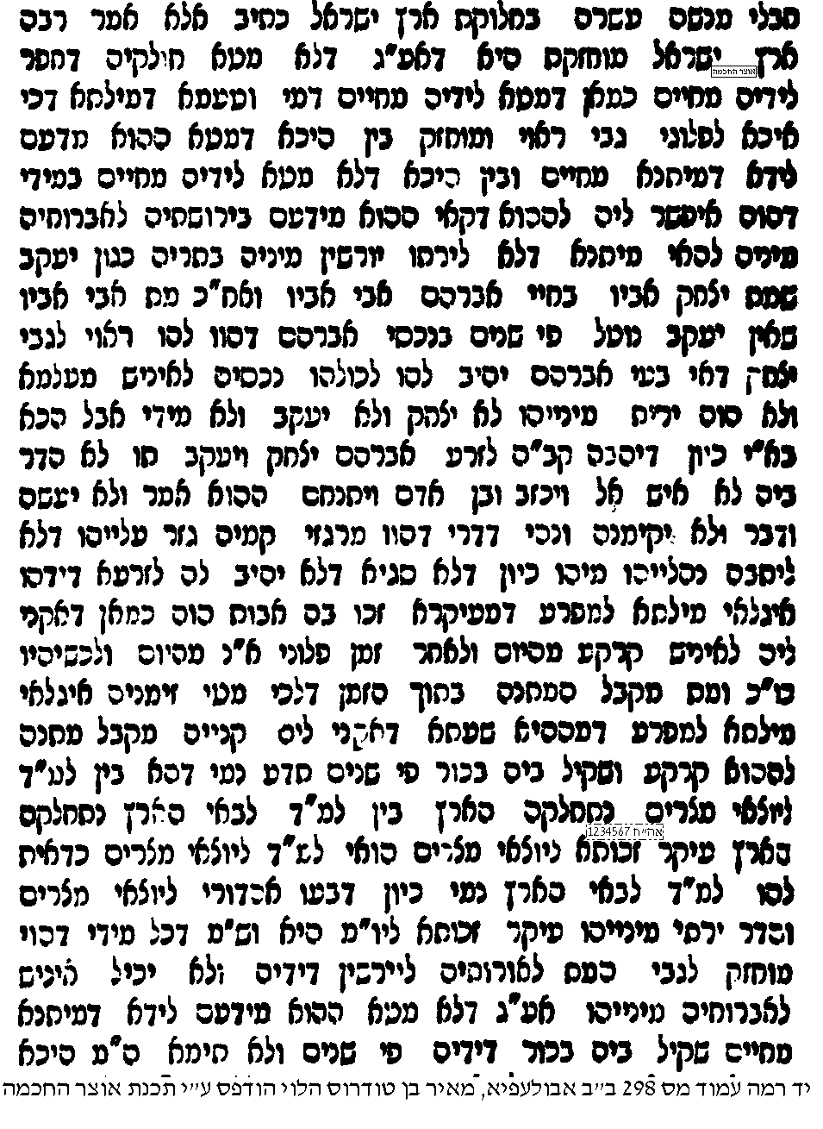

* | ********************************************************** | *
* * * * * * * * * * | כל הזכויות שמורות לישיבת הר עציון ולרב עזרא ביק, תשע"ג  *******************************************************  בית המדרש הווירטואלי שליד ישיבת הר עציון  האתר בעברית: http://www.etzion.org.il/vbm  האתר באנגלית: http://www.vbm-torah.org  משרדי בית המדרש הווירטואלי: 02-9937300 שלוחה 5  דואל: office@etzion.org.il | * * * * * * * * * *
* | ********************************************************** | *

כמובן שאם אח היה יורש קודם האב, וכפי ההו"א בגמרא בדף קח:, הייתה מכך ראייה שהאח יורש ישיר מן אחיו המת. אבל לאור המסקנה שאח יורש לפני האב, עולה השאלה אם אח יורש ישיר, אלא שאב קרוב יותר, או שכל ירושת האח היא דרך ירושת האב, ובמשמוש, ולכן ממילא אב חי קודם לאח.

